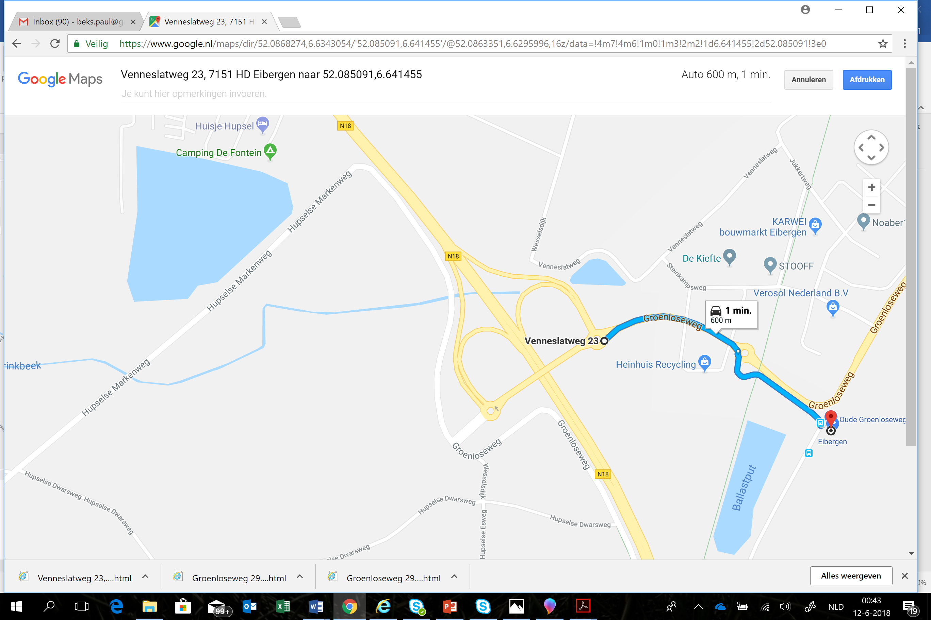

N18 : afslag Eibergen

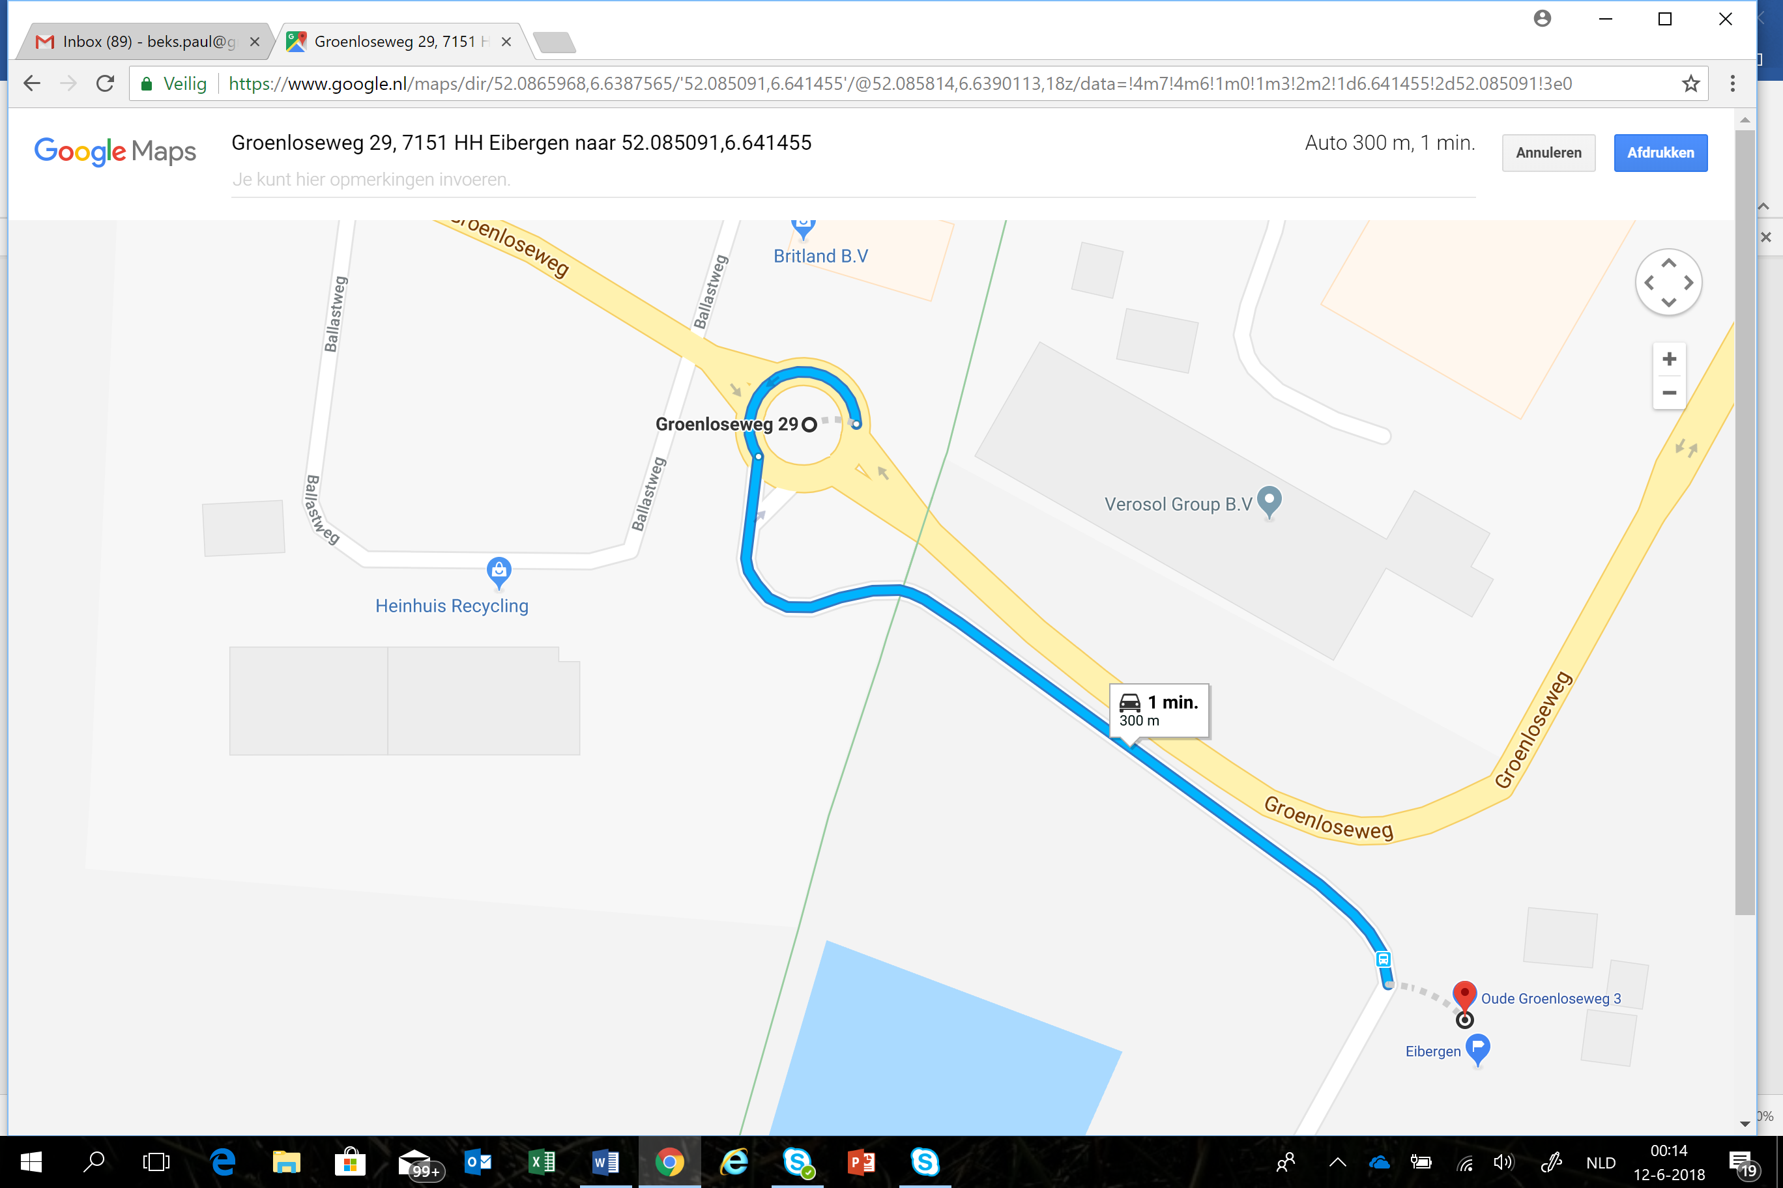

Oude Groenloseweg 3, voorheen Groenloseweg 29

Neem op de rotonde de ventweg